ASP.NET CORE
Лекция 21

ASP.NET CORE Web API/MVC

- WEBAPI: mini/JSON API, Razor Page, MVC Razor Page, MVC Web API,…
- WEBAPI: структура ASP.NET CORE-приложения
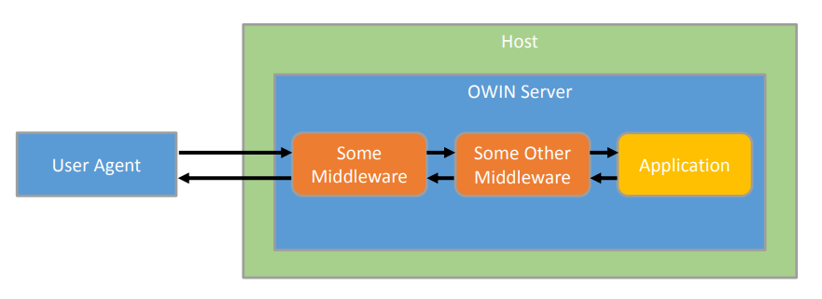
- WEBAPI: Web API – реализация REST.
- WEBAPI: Web API – серверная компонента SPA (Single Page Application)-приложения.
- WEBAPI: архитектура
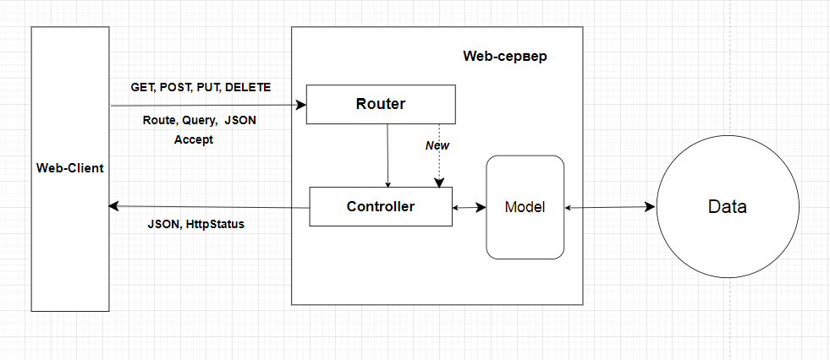

- WEBAPI: шаблон приложения

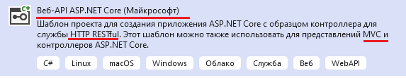
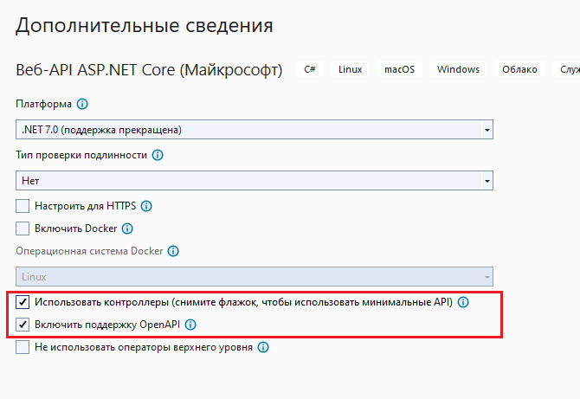
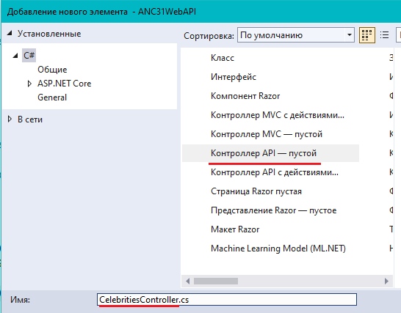

- WEBAPI: структура проекта
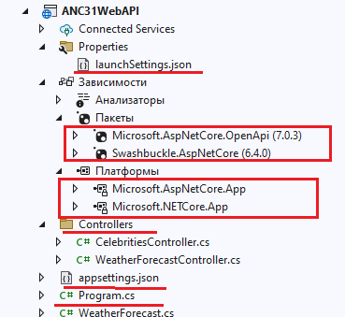

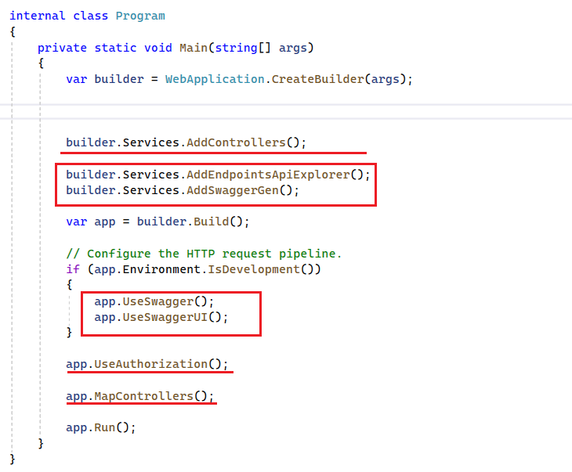
- WEBAPI:
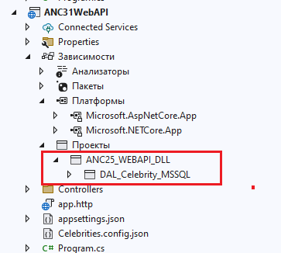
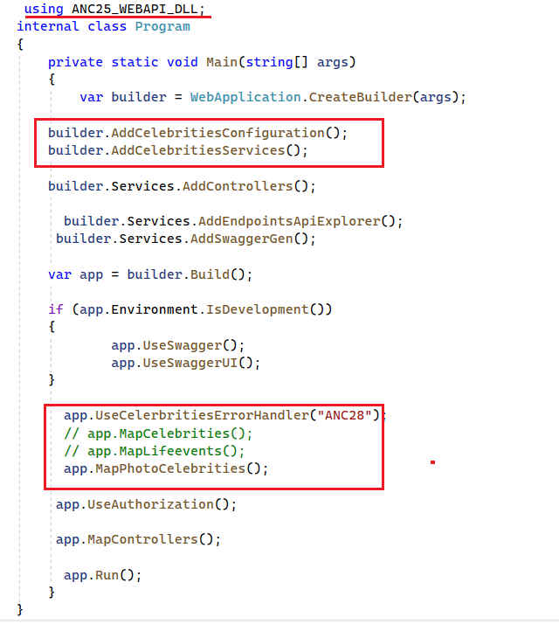

- WEBAPI:
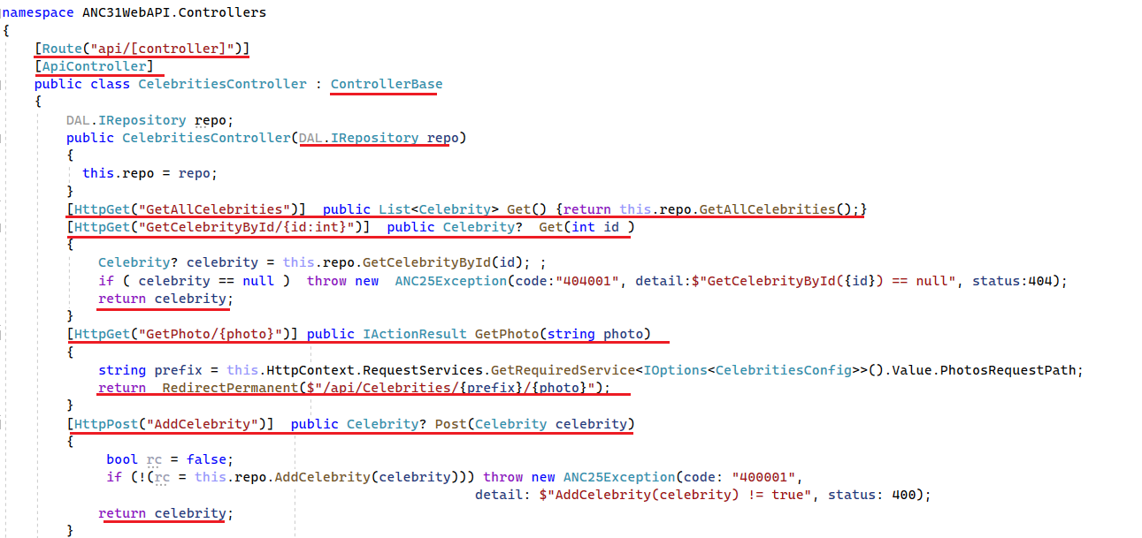
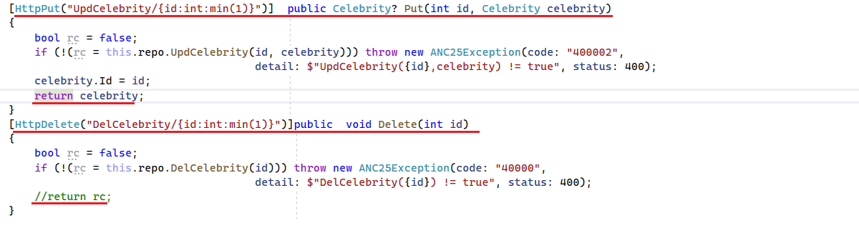

- WEBAPI: Open API
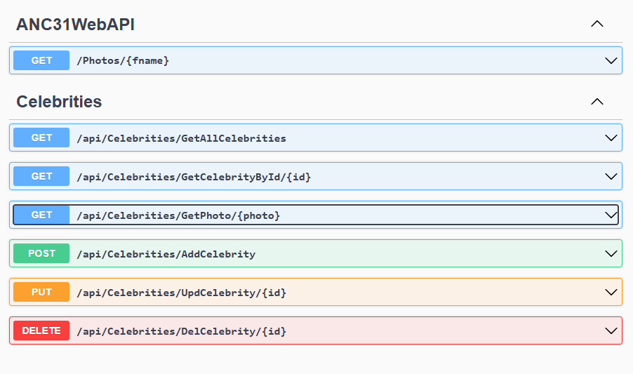
- WEBAPI: КОНЕЦ

